FIȘĂ PENTRU ACTIVITATE DE LABORATOR
Diagrama UML a cazurilor de utilizare
Nume și prenume: | Grupa: | Data:

Indicații de lucru: Toate diagramele UML solicitate în această fișă se vor realiza obligatoriu în Visual Paradigm Community Edition. Se va urmări utilizarea corectă a notației UML și reprezentarea clară a elementelor și relațiilor din diagramă.
Observație: Nu se punctează complexitatea diagramei. Se punctează corectitudinea alegerilor de modelare și capacitatea de a le justifica.
1. Identificarea actorilor și delimitarea sistemului
Situație: Într-un sistem de livrare a coletelor prin locker, expeditorul solicită livrarea și depune coletul în locker. Lockerul confirmă depunerea, iar curierul preia coletul și actualizează starea livrării.
Cerință: Desenați diagrama cazurilor de utilizare pentru „Platforma de curierat”, identificați cei trei actori, precizați natura fiecăruia și asociați-i cu cazurile de utilizare corespunzătoare.
Concept urmărit: Identificarea actorilor și delimitarea sistemului.
Spațiu pentru diagramă și explicații
2. Generalizarea între actori
Situație: Într-o platformă de recrutare, membrii platformei își gestionează profilul și consultă anunțurile disponibile. Candidatul poate aplica pentru un post, iar recrutorul poate publica anunțuri și evalua aplicațiile primite.
Cerință: Identificați actorul general și actorii specializați. Modelați funcționalitățile comune o singură dată și asociați funcționalitățile specifice fiecărui actor.
Concept urmărit: Actor general, actori specializați și moștenirea asocierilor.
Spațiu pentru diagramă
3. Relații între cazuri de utilizare
Situație: Un participant rezervă un loc la un eveniment. Pentru orice rezervare, sistemul verifică disponibilitatea locurilor. Dacă toate locurile sunt ocupate, participantul poate solicita înscrierea pe lista de așteptare.
Cerință: Desenați diagrama și explicați de ce una dintre relații este «include», iar cealaltă este «extend».
Concept urmărit: Funcționalitate obligatorie și funcționalitate activată de o condiție.
Spațiu pentru diagramă și explicații
4. Generalizarea între cazuri de utilizare
Situație: Într-un sistem de rezervări pentru agrement pe lac, clientul rezervă o plimbare cu barca cu motor sau cu barca cu vâsle. Pentru plimbarea cu barca cu motor, clientul poate solicita și un conducător autorizat. Ulterior, rezervarea poate fi anulată.
Cerință: Identificați cazurile de utilizare și reprezentați relațiile dintre ele. Evidențiați elementele comune ale modalităților de plimbare și introduceți în diagramă și funcționalitatea suplimentară pe care clientul o poate solicita.
Concept urmărit: Generalizarea între cazuri de utilizare și identificarea unui caz de utilizare suplimentar.
Spațiu pentru diagramă
5. Identificarea erorilor dintr-o diagramă
Situație: Într-un magazin online, clientul solicită returnarea unui produs și îl trimite înapoi prin curier. Magazinul verifică eligibilitatea returului în momentul solicitării. Curierul preia coletul de la client și îl livrează magazinului. După recepționarea coletului, magazionerul verifică produsul returnat. Dacă produsul este în regulă, se poate iniția rambursarea contravalorii printr-un sistem extern de plăți.
Cerință: Analizați diagrama de mai jos și identificați exact 5 greșeli de modelare sau de reprezentare UML. Explicați succint fiecare greșeală.
Concept urmărit: Identificarea și explicarea erorilor dintr-o diagramă UML a cazurilor de utilizare.
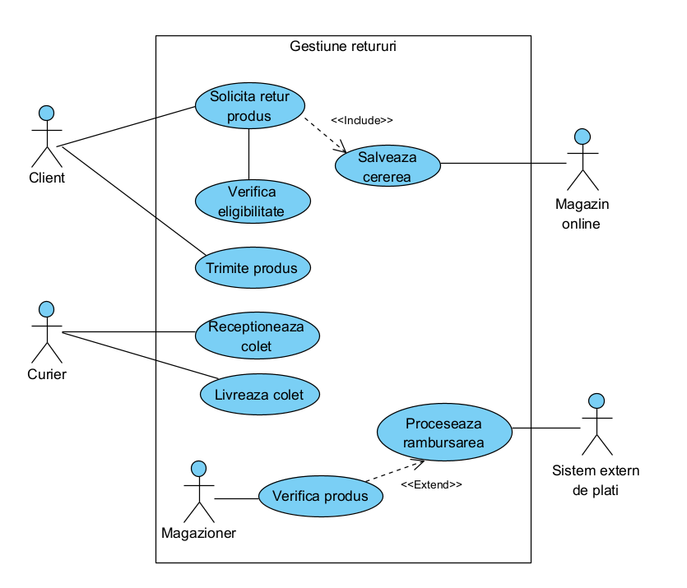
Spațiu pentru explicații
6. Corectați și refaceți diagrama
Situație: O platformă dedicată proiectelor studențești le permite studenților să descopere idei de proiect și să se alăture unor echipe. Un student poate publica o idee proprie sau poate solicita participarea la un proiect existent. Înainte de acceptarea solicitării, platforma verifică eligibilitatea studentului și actualizează componența echipei. Pe parcursul proiectului, membrii încarcă livrabile, iar coordonatorul urmărește evoluția acestora și realizează evaluări intermediare sau finale. La nevoie, studentul poate solicita și feedback din partea unui evaluator extern.
Cerință: Analizați diagrama de mai jos, identificați erorile de modelare și de reprezentare UML, apoi corectați și refaceți diagrama într-o variantă corectă.
Concept urmărit: Corectarea relațiilor dintre actori și cazuri de utilizare, precum și utilizarea corectă a relațiilor «include», «extend» și a generalizării.
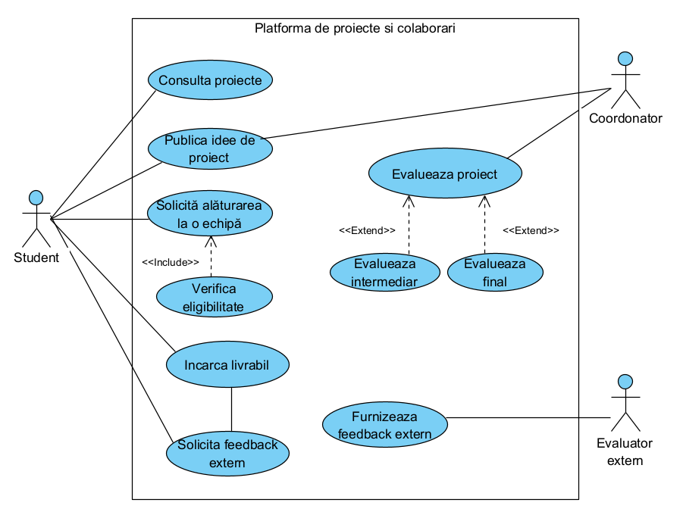
Spațiu pentru refacerea diagramei
7. Modelarea unui sistem la alegere
Situație: Alegeți un domeniu propriu. Nu sunt permise: magazin online, hotel sau bibliotecă.
Cerință: Construiți o diagramă UML a cazurilor de utilizare care să conțină minimum doi actori, o relație de includere, o relație de extindere și o relație de generalizare între cazuri de utilizare. Dați sistemului un nume și descrieți-l în 2–3 rânduri.
Concept urmărit: Corectitudine UML, coerență și originalitate.
Spațiu pentru diagramă

Ghid pentru realizarea diagramei de cazuri de utilizare

Într-o diagramă de cazuri de utilizare ne interesează cine folosește sistemul și pentru ce, nu pașii interni prin care sistemul realizează funcționalitățile.
✓ Bune practici
– Identificați corect actorii. Actorii reprezintă roluri externe sistemului și pot fi persoane, organizații, alte sisteme sau servicii.
– Formulați cazurile de utilizare clar, prin verb + complement. Ele trebuie să exprime funcționalități sau obiective relevante pentru actori.
– Alegeți un nivel potrivit de detaliu. Evitați atât formulările prea generale, cât și operațiile elementare asupra interfeței.
– Păstrați corect frontiera sistemului. Actorii se află în exterior, iar cazurile de utilizare în interior.
– Folosiți corect relațiile UML. «include» pentru comportamente obligatorii, «extend» pentru comportamente condiționale sau opționale, iar generalizarea doar pentru relații reale de specializare.
– Urmăriți claritatea diagramei. Evitați aglomerarea, intersecțiile inutile și nivelurile foarte diferite de granularitate.
✗ Erori de evitat
– Nu transformați diagrama CU într-o diagramă de activități. Nu reprezentați pași, decizii, fluxuri sau ordinea de execuție.
– Nu reprezentați sistemul analizat ca actor și nu confundați actorii cu persoane concrete.
– Nu introduceți detalii interne de implementare, precum baze de date, interogări, variabile sau operații tehnice.
– Nu utilizați cazuri de utilizare prea generale sau prea elementare, precum Gestionează sistemul sau Apasă butonul Salvare.
– Nu utilizați incorect relațiile dintre cazurile de utilizare. Evitați asocierile simple între cazuri și nu confundați «include» cu «extend».
– Nu supraîncărcați diagrama. Excepțiile și scenariile detaliate aparțin specificațiilor cazurilor de utilizare, nu diagramei.
☑ Verificare înainte de predarea proiectului
☐ Actorii reprezintă roluri externe sistemului, iar sistemul analizat nu apare ca actor.
☐ Au fost identificați, acolo unde este cazul, și actorii non-umani.
☐ Cazurile de utilizare sunt formulate clar, prin verb + complement, și au un nivel de detaliu adecvat.
☐ Actorii sunt în exteriorul frontierei sistemului, iar cazurile de utilizare în interior.
☐ Relațiile «include», «extend» și generalizare, precum și direcția săgeților, sunt utilizate corect.
☐ Diagrama nu descrie pași, fluxuri sau ordinea de execuție.
☐ Nu sunt introduse detalii tehnice sau elemente care țin de implementarea internă.
☐ Diagrama este clară, aerisită și poate fi înțeleasă ușor.

